
A卷
2016—2017学年第一学期
《概率论与数理统计》期末试卷
（48学时必修）

专业班级
姓 名
学 号
开课系室 应用数学系
考试日期 2016年 12月11日

题 号 | 一 | 二 | 三 | 四 | 五 | 六 | 七 | 总 分
本题满分 | 15 | 15 | 16 | 20 | 12 | 12 | 10 | 100
本题得分
阅卷人

备注：1．本试卷正文共7页。
2．封面及题目所在页背面和附页为草稿纸。铅笔答题无效。
3．答案必须写在该题后的横线上或指定的括号内，解的过程写在下方空白处，不得写在草稿纸中，否则答案无效。
4．最后附页不得私自撕下，否则作废。

- 填空题（共5小题，每小题3分，共计15分）
本题满分15分
本题得分

1.设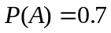, 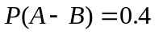，且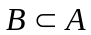，则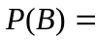 .

2.设随机变量 的分布律为
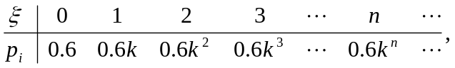
则的值为 .

3.设随机变量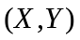的分布律为
X Y |  | 0
0 | 0.3 | 0.2
1 | 0.1 | 0.4
则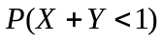= .

4.随机变量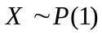（泊松分布）, 则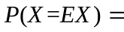 .

5.设总体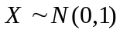，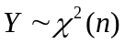， 且X与Y相互独立，则随机变量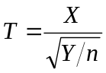服
从的分布为 .（写出自由度）

- 选择题（共5小题，每小题3分，共计15分）
本题满分15分
本题得分

1.设P(A)>0，P(B)>0, 且A与B互逆，则下列说法不成立的是( ).
(A) A与B互不相容； (B) P(AB)=0；
(C) P(AB)=P(A)P(B)； (D) P(A∪B)=P(A)+P(B) .

2.设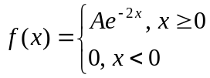是某个随机变量的密度函数，则A的值是( ).
(A) 1； (B) 2； (C) ； (D) 0.5.

3.设随机变量X和Y相互独立，方差分别为1, 4，则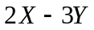的方差为( ).
(A) 20； (B) 30； (C) 40； (D) 45.

4.设随机变量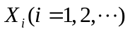相互独立，具有同一分布，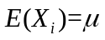,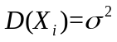 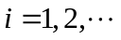，则充分大时，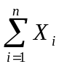的近似分布为( ).
(A)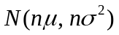； (B) 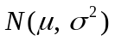；
(C) 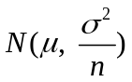； (D) 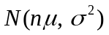.

5.设总体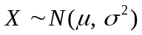，其中已知，对给定的样本观测值，总体均值的置信区间长度与置信水平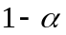 的关系是( ).
(A) 当变小时，变大； (B) 当变小时，变小；
(C) 当变小时，不变； (D) 与的关系不确定.

三．计算下列各题（共2小题，每小题8分，共计16分）
1.（8分）人群患有某种癌症的概率为0.5%. 某病人因患有类似病症前去求医，做某项生化试验。患有该病的患者试验阳性率为95%，而非该病患者的试验阳性率仅为10%。现该病人化验结果为阳性，问该病人患癌症的概率.
本题满分16分
本题得分

2.（8分）设随机变量X的分布函数为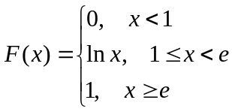，
（1）求X的概率密度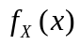； (2) 求P{X<2}.

四．计算下列各题（共2小题，共计20分）
1.（8分） 设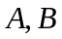为随机事件，且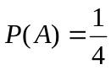，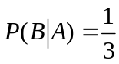，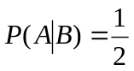，令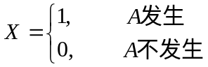 ， 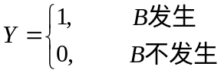，
本题满分20分
本题得分
求：（1）随机向量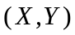的概率分布；（2）与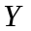的相关系数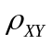.

2．（12分）设总体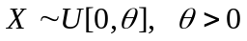为未知参数，
（1）求参数θ 的矩估计量，并判断此估计量是否是参数θ 的无偏估计量；
（2）求参数θ 的极大似然估计量。

五．（12分）设二维随机变量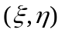的联合分布律为
本题满分12分
本题得分
 | 1 | 2
1 | 1/6 | 1/3
2 | 1/6 | 1/3
- 判断ξ, η 是否相互独立？是否相关？并说明理由；
- 求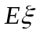，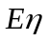，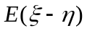； (3) 分别求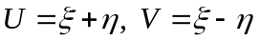的分布律。

六.（12分）从某种试验物种取出25个样品，测得其发热量，算得平均值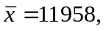设发热量服从正态分布，其标准差为316，在显著性水平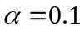下，是否可以认为该试验物发热量的平均值为12100？
本题满分12分
本题得分

七．（任选一题，每小题10分，两个都做按第一小题给分）
- 设随机变量服从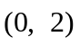上均匀分布，求随机变量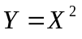在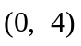内的密度函数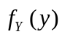.
本题满分10分
本题得分

2.从学校乘汽车到火车站的途中有3个交通岗，假设在各个交通岗遇到红灯的事件是相互独立的，并且概率都是2/5. 设为途中遇到红灯的次数.求的分布律、数学期望和方差。

